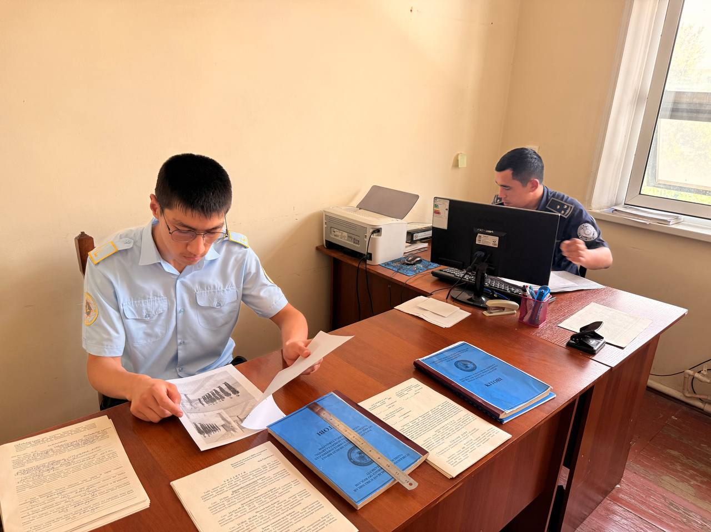
Amaliyotning birinchi kunida O‘zbekiston Respublikasi Ichki ishlar organlarining tizimi, tashkiliy tuzilishi, asosiy vazifalari va faoliyat yo‘nalishlari bilan tanishildi. Dastlab amaliyot o‘tayotgan muassasaning ichki tartib-qoidalari, xavfsizlik talablari hamda amaliyot dasturi bo‘yicha tushuntirishlar berildi. Shundan so‘ng Ichki ishlar vazirligining davlat boshqaruvi tizimidagi o‘rni, uning jamoat tartibini saqlash, fuqarolarning huquq va erkinliklarini himoya qilish, jinoyatchilikka qarshi kurashish hamda huquqbuzarliklarning oldini olish borasidagi vazifalari haqida ma’lumotlar olindi.
Mashg‘ulot davomida Ichki ishlar vazirligi, hududiy ichki ishlar boshqarmalari, tuman va shahar ichki ishlar bo‘limlari, profilaktika inspektorlari, patrul-post xizmati, yo‘l harakati xavfsizligi xizmati, jinoyat qidiruv bo‘linmalari, tergov va surishtiruv xizmatlari hamda migratsiya va fuqarolikni rasmiylashtirish bo‘linmalarining faoliyati bilan tanishildi. Har bir bo‘linmaning vazifalari, vakolatlari va o‘zaro hamkorlik qilish tartibi o‘rganildi.
Shuningdek, ichki ishlar organlari xodimlariga qo‘yiladigan xizmat intizomi, kasbiy etika talablari va xizmat faoliyatini tashkil etish prinsiplari haqida ma’lumot berildi. Muassasa hududi, xizmat xonalari va tarkibiy bo‘linmalarning joylashuvi bilan tanishib chiqildi. Kun yakunida amaliyot davomida bajarilishi lozim bo‘lgan vazifalar, hisobot yuritish tartibi hamda ichki tartib-qoidalarga rioya qilish bo‘yicha ko‘rsatmalar olindi.
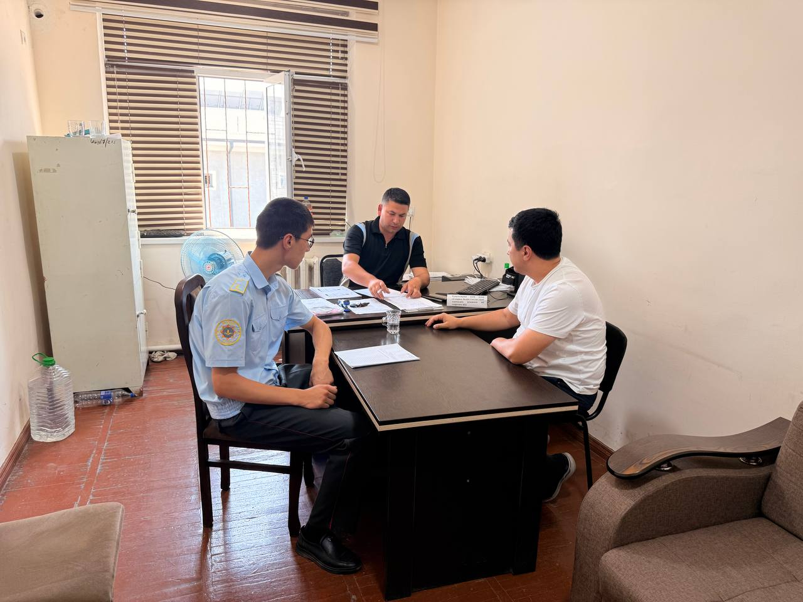

Mavzu: Huquqbuzarliklar profilaktikasi xizmati faoliyati bilan tanishish
Amaliyotning ikkinchi kunida Huquqbuzarliklar profilaktikasi xizmati faoliyati, uning vazifalari va ish yuritish tartibi o‘rganildi. Kun davomida profilaktika inspektorining xizmat faoliyati, aholi bilan ishlash usullari hamda huquqbuzarliklarning oldini olish bo‘yicha olib boriladigan chora-tadbirlar haqida nazariy ma’lumotlar olindi.
Shuningdek, profilaktika inspektorining ma’muriy hududdagi vazifalari, fuqarolar murojaatlarini ko‘rib chiqish tartibi, nazorat ostidagi shaxslar bilan ishlash, oilaviy nizolar va boshqa huquqbuzarliklarning oldini olish bo‘yicha amalga oshiriladigan ishlar bilan tanishildi. Profilaktika hisobiga olish va undan chiqarish tartibi, profilaktik suhbatlar o‘tkazish hamda xizmat hujjatlarini yuritish masalalari o‘rganildi.
Kun yakunida huquqbuzarliklar profilaktikasi xizmatining jamoat xavfsizligini ta’minlashdagi o‘rni va ahamiyati haqida tushunchalar mustahkamlandi hamda ushbu xizmat faoliyati bo‘yicha zarur nazariy bilimlar egallandi.
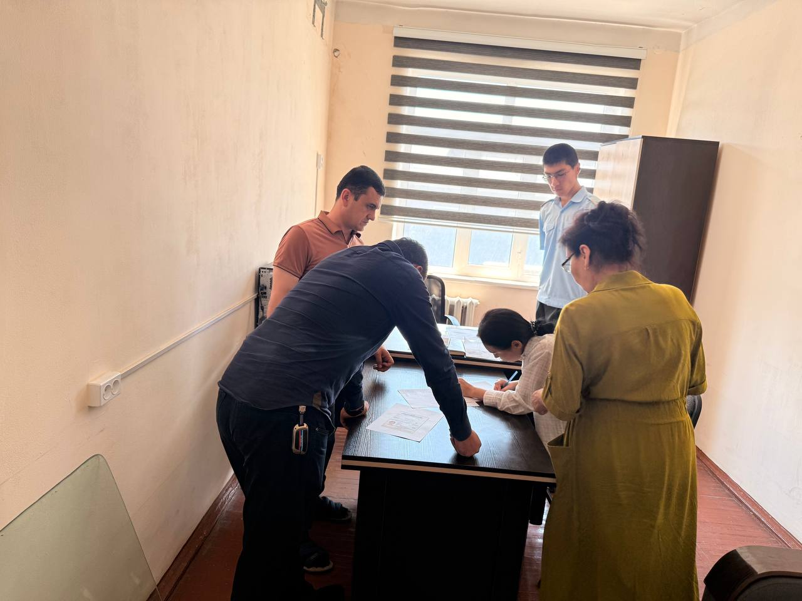
Amaliyotning uchinchi kunida profilaktika inspektori bilan birgalikda xizmat faoliyatida amaliy ishtirok etildi. Kun davomida xizmat hududidagi vaziyat bilan tanishilib, fuqarolar bilan olib boriladigan profilaktik ishlar kuzatildi.
Shuningdek, profilaktika inspektori bilan birgalikda kelib tushgan murojaat va chaqiruvlardan biri bo‘yicha xizmat vazifalarini bajarish jarayoni o‘rganildi. Voqea joyiga chiqish, holatga huquqiy baho berish, fuqarolar bilan suhbat o‘tkazish va huquqbuzarliklarning oldini olishga qaratilgan profilaktik choralarni amalga oshirish tartibi amaliy jihatdan kuzatildi. Xizmat davomida fuqarolar bilan muloqot qilish madaniyati, xizmat intizomi va kasbiy etika talablariga alohida e’tibor qaratildi.
Kun yakunida profilaktika inspektorining kundalik faoliyati, xizmat vazifalarini bajarish tartibi hamda huquqbuzarliklarning oldini olish bo‘yicha olib boriladigan amaliy ishlar yuzasidan bilim va ko‘nikmalar mustahkamlandi. Bu jarayon nazariy bilimlarni amaliy faoliyat bilan bog‘lash imkonini berdi.
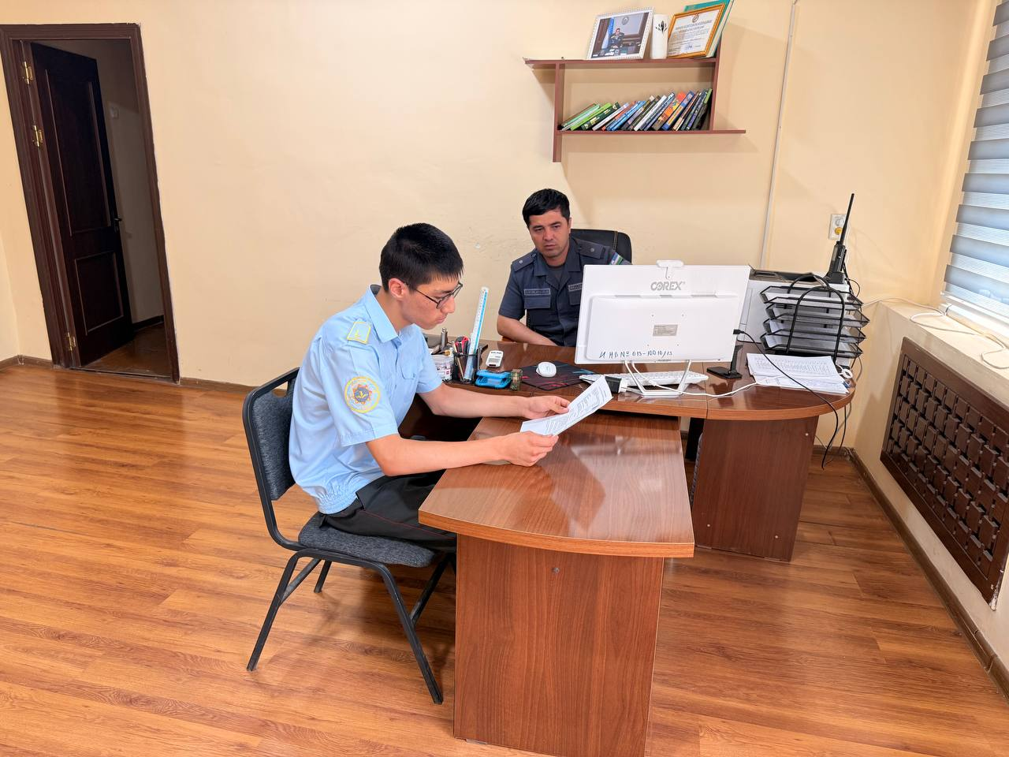
Amaliyotning to‘rtinchi kunida Tergov xizmati faoliyati, uning vazifalari, vakolatlari hamda jinoyat ishlarini yuritish tartibi bo‘yicha nazariy bilimlar olindi. Kun davomida tergov bo‘linmalarining ichki ishlar organlari tizimidagi o‘rni va ahamiyati, tergovchining huquq va majburiyatlari haqida ma’lumotlar o‘rganildi.
Shuningdek, jinoyat to‘g‘risidagi ariza va xabarlarni qabul qilish, ularni ro‘yxatga olish, dastlabki tekshiruv o‘tkazish hamda jinoyat ishini qo‘zg‘atish tartibi bilan tanishildi. Tergov harakatlari, dalillarni to‘plash, guvoh va jabrlanuvchilarni so‘roq qilish, ekspertiza tayinlash hamda protsessual hujjatlarni rasmiylashtirish jarayonlari yuzasidan tushunchalar olindi.
Kun davomida tergov faoliyatida qonuniylik, xolislik va inson huquqlarini ta’minlash tamoyillarining ahamiyati haqida ham ma’lumot berildi. Kun yakunida tergov xizmatining vazifalari va faoliyat yo‘nalishlari bo‘yicha nazariy bilimlar mustahkamlandi.
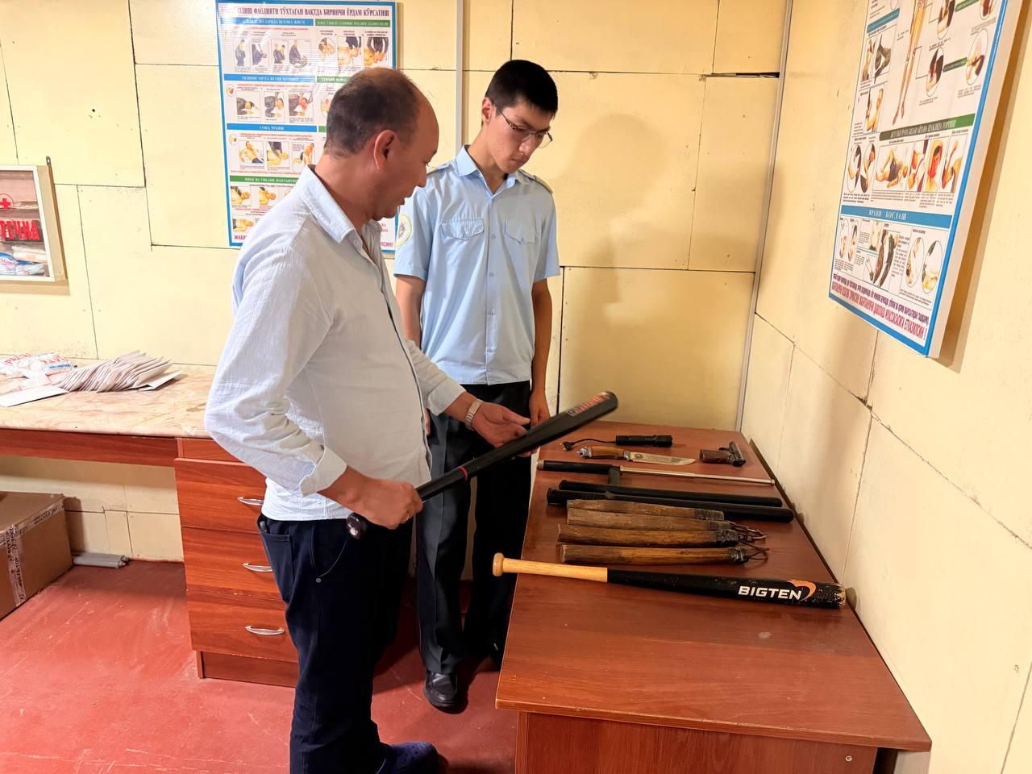
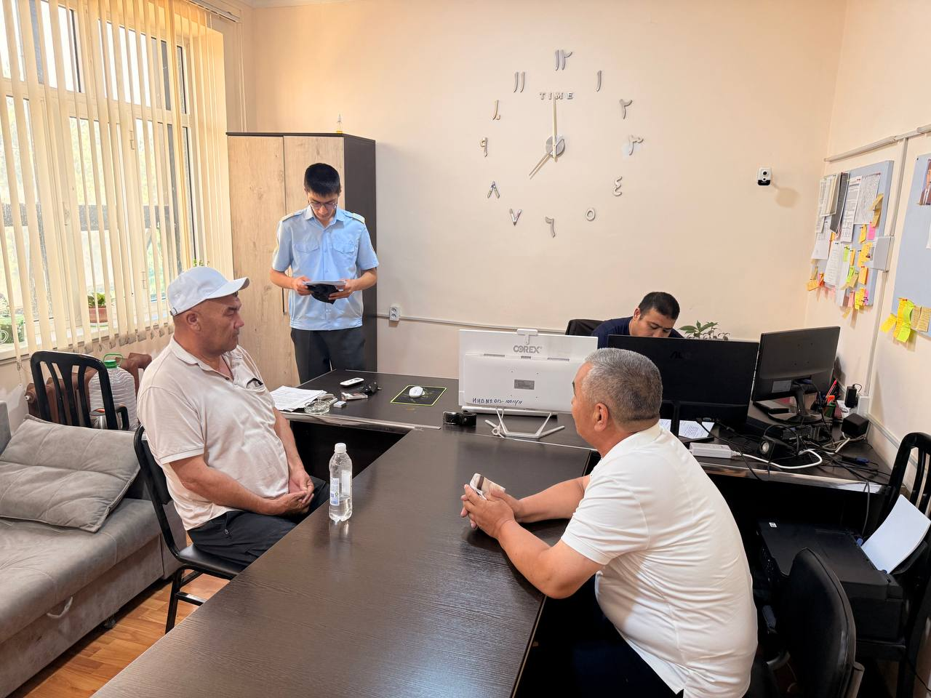
Amaliyotning beshinchi kunida tergov xodimi faoliyati amaliy jihatdan kuzatildi hamda xizmat jarayonlarida ishtirok etildi. Kun davomida jinoyat yoki hodisa yuzasidan kelib tushgan murojaatlarni ko‘rib chiqish va ular bo‘yicha amalga oshiriladigan protsessual harakatlar bilan tanishildi.
Shuningdek, tergovchi tomonidan ish materiallarini o‘rganish, zarur hujjatlarni rasmiylashtirish, tushuntirish xatlari va boshqa protsessual hujjatlarni tayyorlash tartibi kuzatildi. Imkon qadar tergov harakatlarining ayrim bosqichlari, jumladan, fuqarolar bilan suhbatlar o‘tkazish, holat yuzasidan ma’lumotlarni yig‘ish va dalillarni tahlil qilish jarayonlari bilan tanishildi.
Xizmat davomida tergovchining mas’uliyati, huquqiy me’yorlarga qat’iy rioya qilishi hamda har bir holatni xolis va har tomonlama o‘rganish zarurligi amaliy misollar orqali ko‘rsatildi. Kun yakunida tergov xizmatining amaliy faoliyati bo‘yicha olingan bilimlar mustahkamlanib, jinoyatlarni tergov qilish jarayonining asosiy bosqichlari haqida kengroq tasavvur hosil qilindi.
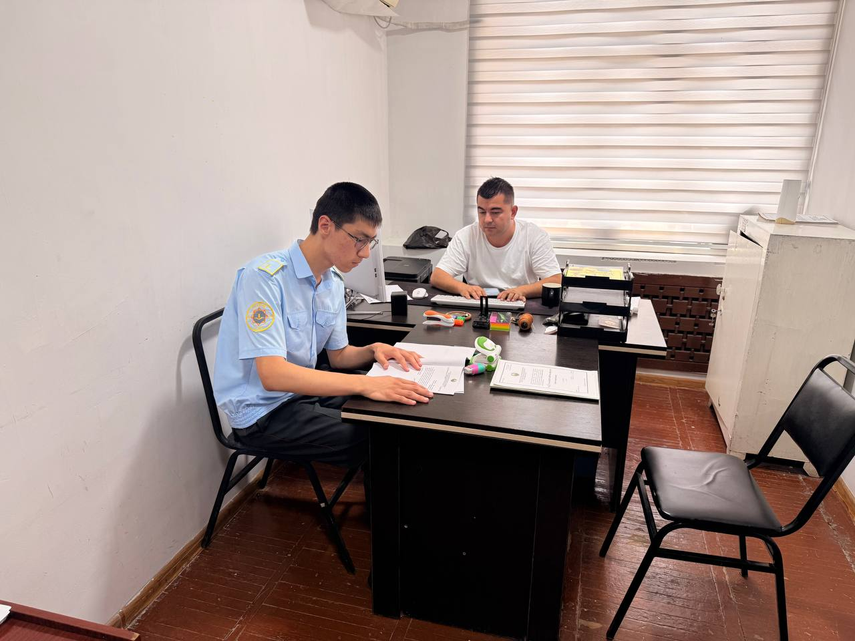
Amaliyotning oltinchi kunida Tezkor-qidiruv xizmati faoliyati, uning asosiy vazifalari va ish yuritish tartibi bo‘yicha nazariy bilimlar olindi. Kun davomida ushbu xizmatning jinoyatlarni fosh etish, ularning oldini olish, jinoyat sodir etgan shaxslarni aniqlash va qidiruvdagi shaxslarni topishdagi o‘rni haqida ma’lumotlar o‘rganildi.
Shuningdek, tezkor-qidiruv faoliyatining huquqiy asoslari, tezkor tadbirlarni tashkil etish tartibi, axborot to‘plash va tahlil qilish usullari hamda boshqa huquqni muhofaza qiluvchi organlar bilan hamkorlik masalalari bilan tanishildi. Tezkor xodimlarning xizmat vazifalari, kasbiy mahorati va maxfiylik tamoyillariga rioya etish zarurligi haqida tushunchalar olindi.
Kun davomida jinoyatlarni tezkor aniqlash va fosh etishda qo‘llaniladigan usullar hamda xizmat hujjatlarini yuritish tartibi yuzasidan nazariy ma’lumotlar berildi. Kun yakunida Tezkor-qidiruv xizmatining faoliyati va vazifalari bo‘yicha bilimlar mustahkamlandi.
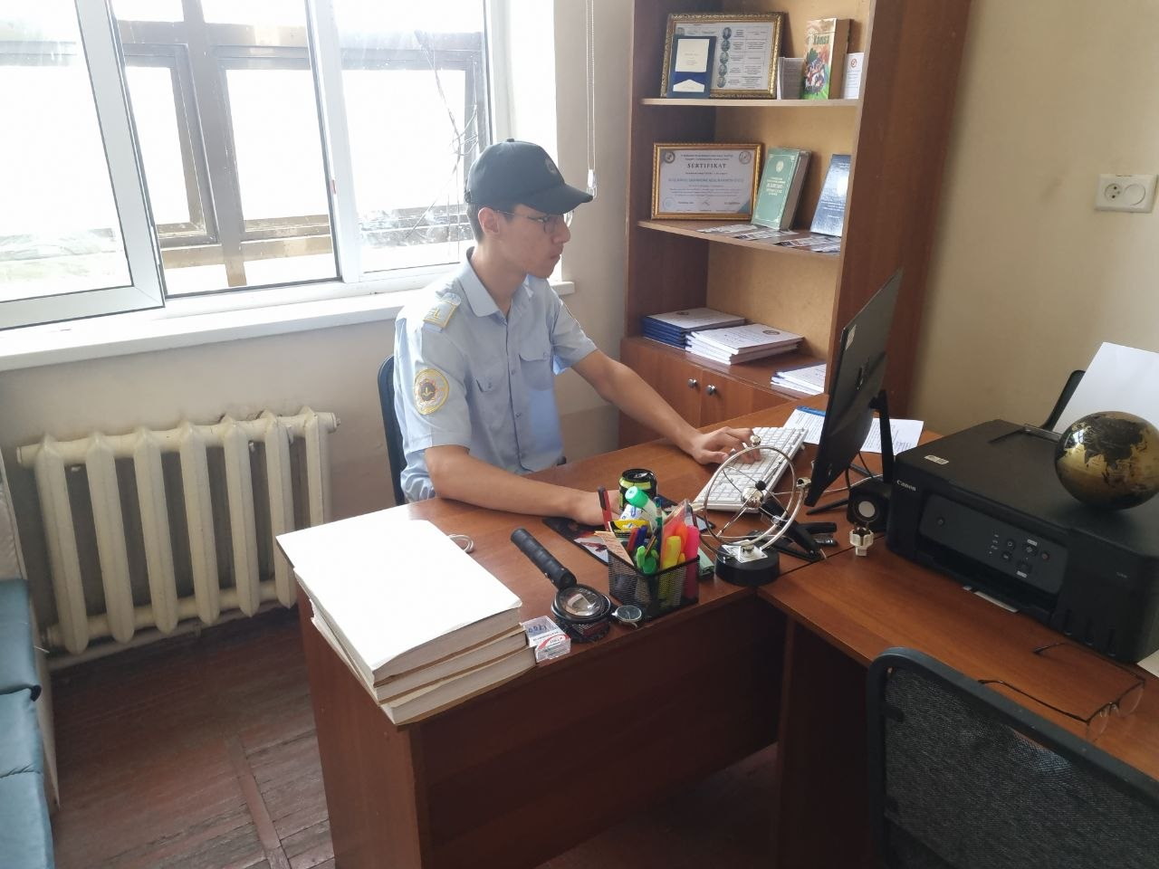
Amaliyotning yettinchi kunida Tezkor-qidiruv xizmati xodimlari faoliyati amaliy jihatdan kuzatildi va xizmat jarayonlarida ishtirok etildi. Kun davomida xizmat hududidagi tezkor vaziyat bilan tanishilib, jinoyatlarning oldini olish va ularni fosh etishga qaratilgan amaliy ishlar o‘rganildi.
Shuningdek, tezkor xodimlar bilan birgalikda kelib tushgan murojaat yoki xizmat topshirig‘i bo‘yicha olib borilgan ishlar kuzatildi. Tezkor ma’lumotlarni yig‘ish, ularni tahlil qilish, holat yuzasidan dastlabki ma’lumotlarni aniqlashtirish hamda xizmat vazifalarini bajarish jarayonlari bilan tanishildi. Maxfiylik talablariga rioya qilgan holda tezkor-qidiruv faoliyatining ayrim amaliy jihatlari o‘rganildi.
Xizmat davomida tezkor xodimlarning mas’uliyati, tezkor fikrlashi, qonuniylikka rioya qilishi va jamoa bilan hamkorlikda ishlashi muhim ahamiyat kasb etishi kuzatildi. Kun yakunida Tezkor-qidiruv xizmatining amaliy faoliyati bo‘yicha olingan bilimlar mustahkamlanib, ushbu xizmatning jinoyatchilikka qarshi kurashishdagi muhim o‘rni haqida yanada kengroq tasavvur hosil qilindi.
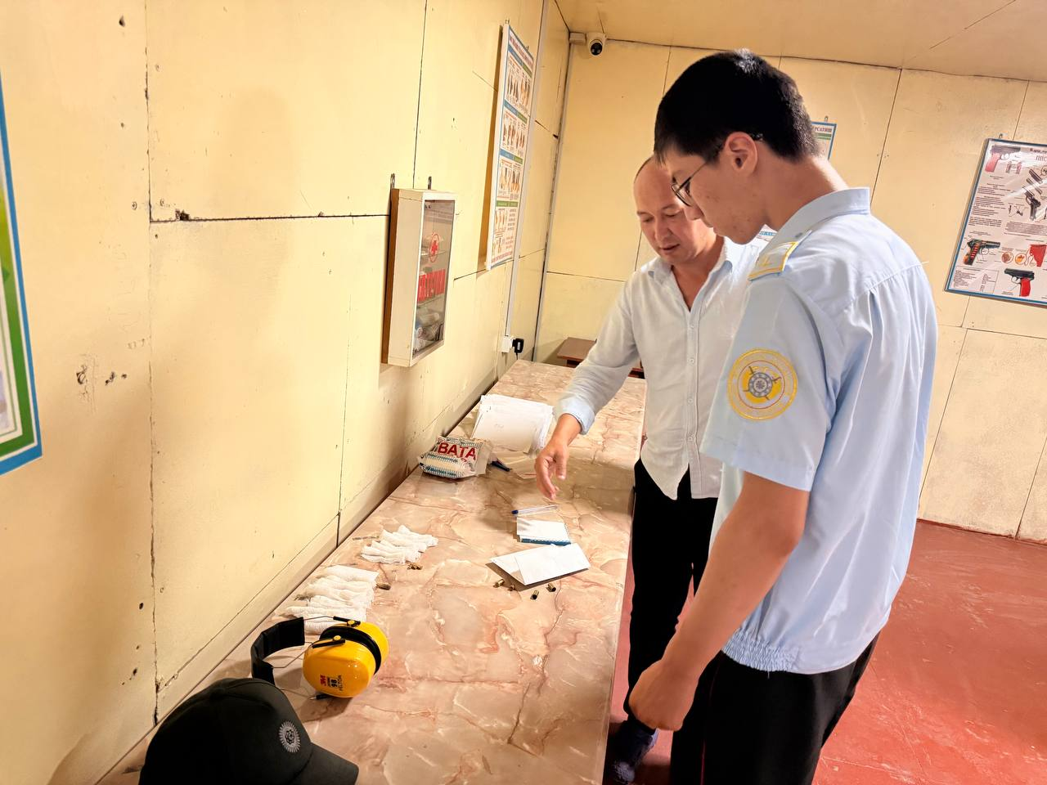
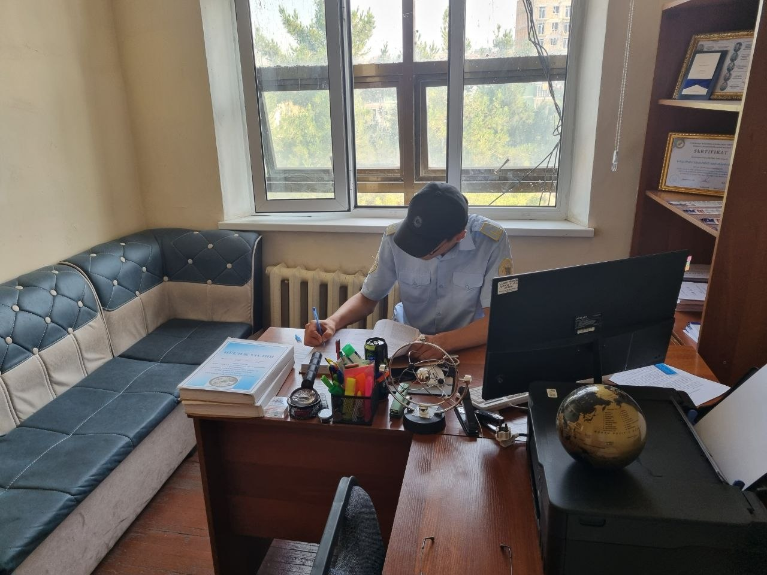
Amaliyotning sakkizinchi kunida Ekspert-kriminalistika xizmati faoliyati, uning vazifalari va ish yuritish tartibi bo‘yicha nazariy bilimlar olindi. Kun davomida ushbu xizmatning jinoyatlarni ochish va tergov qilish jarayonidagi ahamiyati, dalillarni aniqlash, yig‘ish, saqlash hamda tadqiq etishdagi o‘rni haqida ma’lumotlar o‘rganildi.
Shuningdek, kriminalistik ekspertizalarning turlari, ularni tayinlash va o‘tkazish tartibi, hodisa joyini ko‘zdan kechirish jarayonida ekspert-kriminalistlarning ishtiroki hamda ashyoviy dalillar bilan ishlash qoidalari bilan tanishildi. Barmoq izlari, biologik namunalar, hujjatlar, iz va ashyolarni aniqlash hamda tekshirish usullari yuzasidan tushunchalar olindi.
Kun davomida ekspert-kriminalistika faoliyatida zamonaviy texnik vositalar va usullardan foydalanish, dalillarning ishonchliligini ta’minlash hamda xulosalarni ilmiy asosda tayyorlashning ahamiyati haqida ma’lumot berildi. Kun yakunida ushbu xizmatning vazifalari va faoliyat yo‘nalishlari bo‘yicha nazariy bilimlar mustahkamlandi.
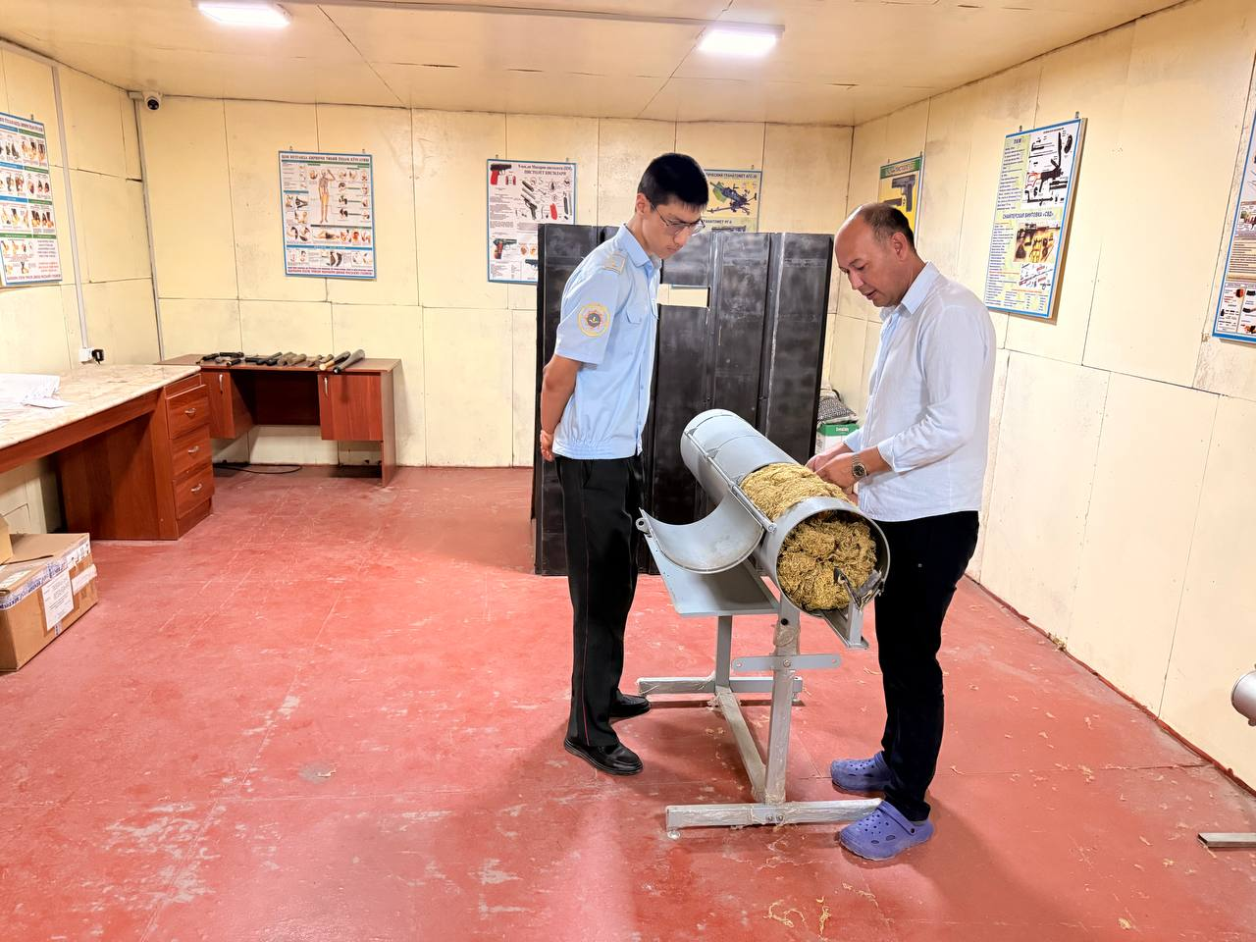
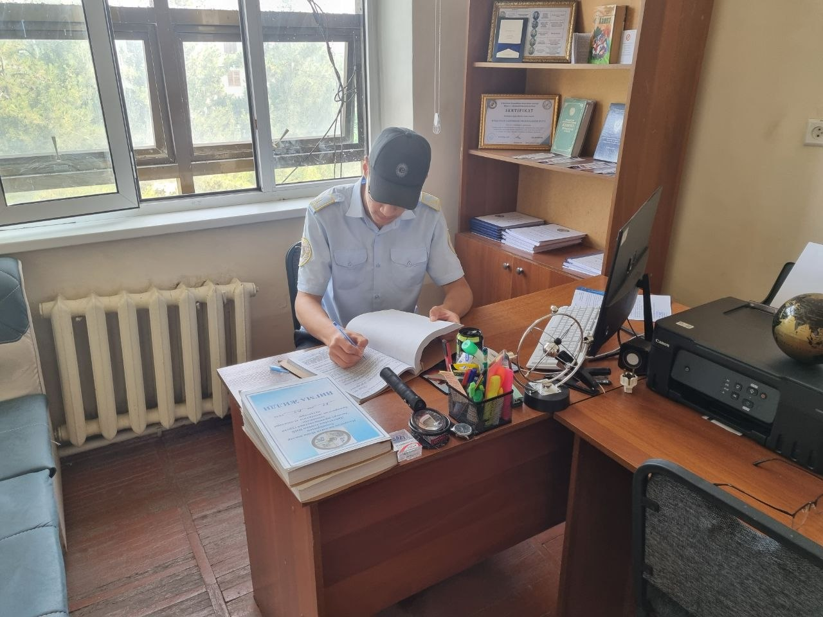
Amaliyotning to‘qqizinchi kunida Ekspert-kriminalistika xizmati xodimlari faoliyati amaliy jihatdan kuzatildi va xizmat jarayonlari bilan tanishildi. Kun davomida hodisa joyidan dalillarni aniqlash, qayd etish va rasmiylashtirish tartibi amaliy misollar orqali o‘rganildi.
Shuningdek, ekspert-kriminalistlar tomonidan foydalaniladigan ayrim texnik vositalar va jihozlarning ishlash prinsiplari bilan tanishildi. Ashyoviy dalillarni qadoqlash, saqlash va ekspertiza uchun tayyorlash jarayonlari kuzatildi. Hodisa joyidan olingan izlar va materiallarni tahlil qilish hamda ular asosida xulosa tayyorlash tartibi haqida amaliy ma’lumotlar olindi.
Xizmat davomida dalillar bilan ishlashda aniqlik, xolislik va qonuniylik tamoyillariga qat’iy rioya etish zarurligi alohida ta’kidlandi. Kun yakunida ekspert-kriminalistika xizmatining amaliy faoliyati bo‘yicha olingan bilimlar mustahkamlanib, ushbu xizmatning jinoyatlarni ochish va tergov qilishdagi muhim o‘rni haqida yanada kengroq tasavvur hosil qilindi.
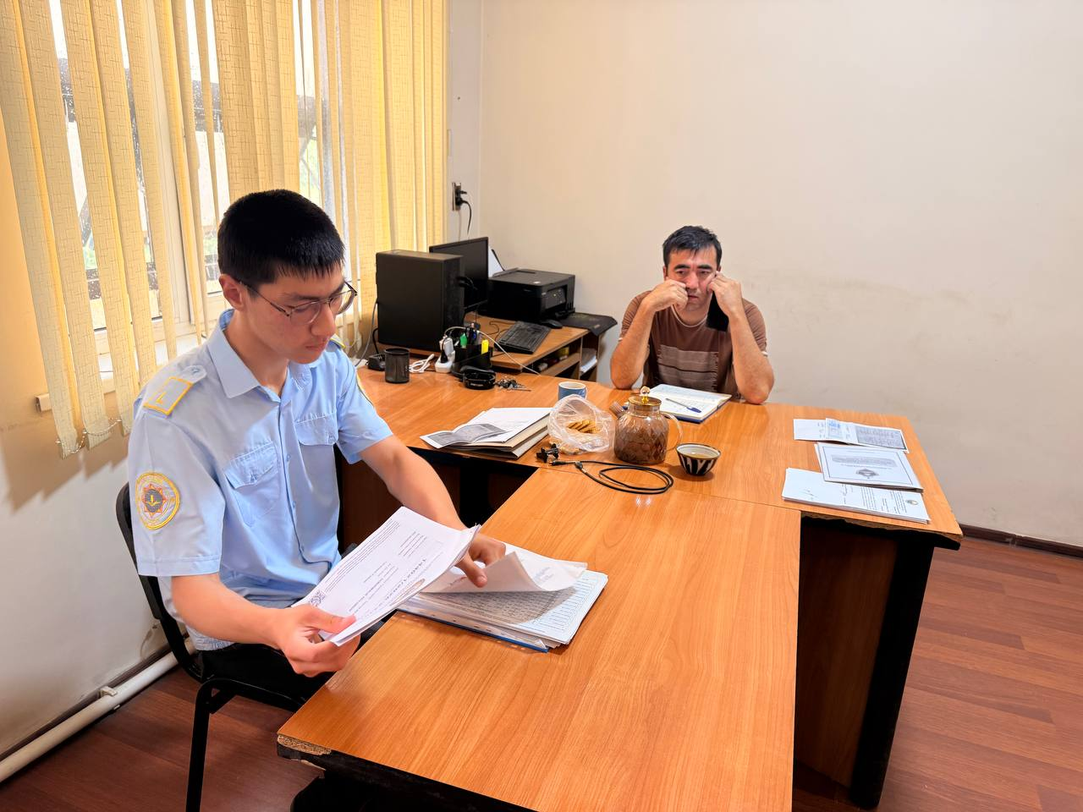
Amaliyotning o‘ninchi kunida Ichki ishlar organlarining jamoat tartibini saqlash va xavfsizligini ta’minlash borasidagi faoliyati bilan nazariy jihatdan tanishildi. Kun davomida jamoat xavfsizligini ta’minlash tizimi, uning asosiy vazifalari hamda jamiyatda qonuniylik va osoyishtalikni saqlashdagi o‘rni haqida ma’lumotlar olindi.
Shuningdek, jamoat joylarida huquqbuzarliklarning oldini olish, ommaviy tadbirlar vaqtida xavfsizlikni ta’minlash, fuqarolarning huquq va erkinliklarini himoya qilish hamda favqulodda vaziyatlarda amalga oshiriladigan chora-tadbirlar bilan tanishildi. Patrul-post xizmatlari, jamoat xavfsizligini ta’minlashda ishtirok etuvchi boshqa bo‘linmalar hamda ularning o‘zaro hamkorlik qilish tartibi haqida tushunchalar olindi.
Kun davomida jamoat tartibini saqlashda profilaktik tadbirlarning ahamiyati, fuqarolar bilan muloqot madaniyati va xizmat intizomiga rioya qilish talablari yuzasidan ma’lumotlar berildi. Kun yakunida jamoat xavfsizligini ta’minlash faoliyatining asosiy yo‘nalishlari bo‘yicha nazariy bilimlar mustahkamlandi.


Amaliyotning o‘n birinchi kunida jamoat tartibini saqlash va xavfsizligini ta’minlash bo‘yicha olib borilayotgan amaliy xizmat faoliyati kuzatildi hamda unda ishtirok etildi. Kun davomida xizmat hududidagi jamoat xavfsizligi holati bilan tanishilib, xodimlar tomonidan amalga oshirilayotgan profilaktik va nazorat tadbirlari o‘rganildi.
Shuningdek, xizmat xodimlari bilan birgalikda jamoat joylarida tartib-intizomni nazorat qilish, fuqarolar bilan profilaktik suhbatlar o‘tkazish hamda huquqbuzarliklarning oldini olishga qaratilgan tadbirlar jarayoni kuzatildi. Kelib tushgan murojaat yoki xizmat topshirig‘i yuzasidan amalga oshirilgan ishlar bilan tanishilib, jamoat xavfsizligini ta’minlashda tezkor va qonuniy harakat qilishning ahamiyati amaliy misollar orqali o‘rganildi.
Xizmat davomida fuqarolar bilan xushmuomala munosabatda bo‘lish, xizmat intizomiga rioya qilish, qonuniylik va xolislik tamoyillariga amal qilish zarurligi kuzatildi. Kun yakunida jamoat tartibini saqlash va xavfsizligini ta’minlash bo‘yicha olingan amaliy bilimlar mustahkamlanib, ushbu faoliyatning jamiyat osoyishtaligi va fuqarolar xavfsizligini ta’minlashdagi muhim o‘rni haqida kengroq tasavvur hosil qilindi.

Amaliyotning o‘n ikkinchi kunida jismoniy va yuridik shaxslarning murojaatlari bilan ishlash hamda ish yuritish bo‘limi faoliyati bilan nazariy jihatdan tanishildi. Kun davomida mazkur bo‘limning asosiy vazifalari, fuqarolar va tashkilotlardan kelib tushadigan murojaatlarni qabul qilish, ro‘yxatga olish, ko‘rib chiqish va ijrosini nazorat qilish tartibi haqida ma’lumotlar olindi.
Shuningdek, murojaatlarning turlari, ularni ko‘rib chiqish muddatlari, murojaatlar bilan ishlashda qonuniylik, xolislik va shaffoflik tamoyillariga rioya qilish talablari o‘rganildi. Ish yuritish bo‘yicha kiruvchi va chiquvchi hujjatlarni rasmiylashtirish, ro‘yxatga olish, saqlash hamda arxivlashtirish tartibi bilan tanishildi.
Kun davomida xizmat hujjatlarini yuritishning ahamiyati, hujjatlar bilan ishlash madaniyati va ijro intizomini ta’minlash masalalari yuzasidan tushunchalar olindi. Kun yakunida murojaatlar bilan ishlash va ish yuritish bo‘limining faoliyati bo‘yicha nazariy bilimlar mustahkamlandi.


Amaliyotning o‘n uchinchi kunida jismoniy va yuridik shaxslarning murojaatlari bilan ishlash hamda ish yuritish bo‘limi faoliyati amaliy jihatdan kuzatildi va unda ishtirok etildi. Kun davomida kelib tushgan murojaatlarni qabul qilish, ro‘yxatga olish va tegishli bo‘limlarga yo‘naltirish jarayonlari bilan tanishildi.
Shuningdek, xizmat xodimlari tomonidan hujjatlarni rasmiylashtirish, ijroga qaratish, ularning bajarilishini nazorat qilish hamda hujjatlar aylanishi jarayoni kuzatildi. Murojaatlarni ko‘rib chiqishda fuqarolar huquqlarini ta’minlash, murojaatlar mazmunini xolis o‘rganish va belgilangan muddatlarda javob berish tartibi amaliy misollar orqali o‘rganildi.
Kun davomida ish yuritish bo‘limida hujjatlarni saqlash, tizimlashtirish va arxivga topshirish bilan bog‘liq jarayonlar bilan ham tanishildi. Xizmat faoliyatida aniqlik, mas’uliyat, maxfiylik va ijro intizomiga rioya qilishning muhim ahamiyatga ega ekanligi kuzatildi.
Kun yakunida jismoniy va yuridik shaxslarning murojaatlari bilan ishlash hamda ish yuritish bo‘limining amaliy faoliyati bo‘yicha olingan bilim va ko‘nikmalar mustahkamlanib, ushbu bo‘limning ichki ishlar organlari faoliyatidagi muhim o‘rni haqida kengroq tasavvur hosil qilindi.

